白酒生产许可证审查细则（2006版）

一、发证产品范围及申证单元
实施食品生产许可证管理的白酒包括以淀粉原料或糖质原料加入糖化发酵剂（糖质原料无须糖化剂），经固态、半固态或液态发酵、蒸馏、贮存、勾调而制成的产品。白酒的申证单元为1个。在生产许可证上应当注明获证产品名称：白酒、白酒（液态）、白酒（原酒）。白酒生产许可证有效期为3年，其产品编号为：1501。
二、基本生产流程与关键控制环节
（一）基本生产流程。
原料处理→配料→蒸煮→糖化发酵→蒸馏→贮存→勾调→灌装→成品
（二）关键控制环节。
1. 配料； 2. 发酵；3. 贮存；4. 勾调。
（三）容易出现的质量安全问题。
1. 感官质量缺陷：如色泽、香气、口味、风格等与产品标识不符；
2. 酒精度与包装标识不符；
3. 固形物超标；
4. 卫生指标超标：如甲醇、杂醇油超标。
三、必备的生产资源
（一）生产场所。
1. 厂房总体布局要求
要有与生产相适应的原料库、制酒车间、酒库、包装车间和成品库。原料库应阴凉、通风、干燥、洁净，并有防虫、防鼠、防雀设施。
（1）原料粉碎车间
原料粉碎车间的设计与设施应能满足原料除杂(土杂物)、粉碎、防尘的工艺技术要求。架空构件和设备的安装位置必须便于清理，防止和减少粉尘积聚。
（2）制酒车间
白酒车间的设计与设施应能满足白酒配料、糖化发酵、蒸馏的工艺技术要求。操作场所应有排气设施；场地坚硬、宽敞、平坦、排水良好。采用地锅蒸酒的工厂，地锅火门和贮煤场地必须设在车间外。发酵窖、池、缸、罐应按特定技术要求制作。
（3）酒库
必须有防火、防爆、防尘设施，库内应阴凉干燥。
（4）包装车间
包装车间必须远离锅炉房和原材料粉碎、制曲、贮曲等粉尘较多的场所，应能防尘、防虫、防蚊蝇、防鼠、防火、防爆。灌酒间应与洗瓶间、外包装间分开。
（5）成品库
成品库的容量应与生产能力相适应；库内应阴凉、干燥，并有防火设施。
2. 生产设备、工具、管道等的要求
（1）所有接触或可能接触白酒的设备、管道、工器具和容器等，必须用无铅、无毒、无异味、耐腐蚀、易清洗、不与白酒起化学反应的材料制作。表面应光滑，无凹坑、裂缝。蒸馏冷却器必须用高纯锡、铝、不锈钢材料制作。
（2）各生产车间、酒库应根据工艺技术要求，配备温度计、湿度计、糖度计、酒度计等。
（3）酒库、包装车间、成品库应使用防爆开关和灯具，并装有安全防护罩。
3．酒糟存放设施
应在远离生产车间的适当地点，设置便于销售、清理、避免霉烂的酒糟存放销售设施。
注：白酒（液态）可不要求原料粉碎车间、制酒车间、酒糟存放设施；白酒（原酒）可不要求包装车间和成品库。
(二)必备的生产设备。
（1）原料粉碎设备：粉碎机
（2）蒸馏设备：蒸酒机（甑、甑桶、甑锅）
（3）发酵设备：窖、池、缸、罐等
（4）贮酒设备：池、缸、罐、酒海等
（5）灌装设备：洗瓶机、灌装机
白酒（液态）生产企业必须具备上述（４）（５）规定的设备。
白酒（原酒）生产企业必须具备上述（１）（２）（３）（４）规定的设备。
四、产品相关标准
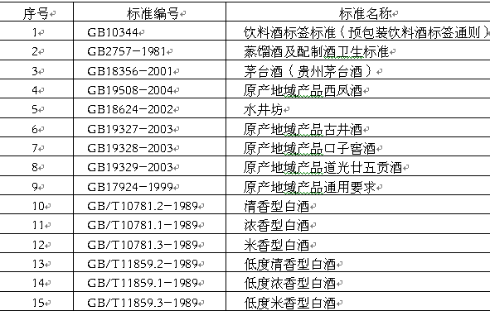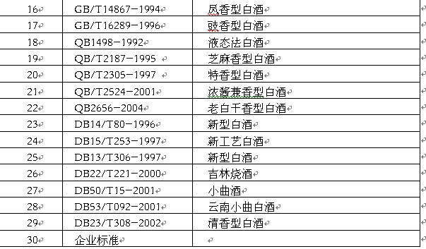
五、原辅材料的有关要求
企业生产白酒所用的原辅材料必须符合相关的国家标准、行业标准、企业标准的规定。
使用的原辅材料为实施生产许可证管理的产品，必须选用获得生产许可证企业生产的合格产品。企业购进食用酒精必须符合食用酒精GB10343-2002，并且要加强自检，确保不会误把甲醇当食用酒精生产白酒。
六、必备的出厂检验设备
（一）分析天平（0.1mg）；（二）分光光度计（或光电比色计）；（三）气相色谱仪（标准中不需检测单体物质可不要此仪器）；（四）恒温干燥箱；（五）恒温水浴锅；（六）比重瓶或酒精计；（七）比色管。
七、检验项目
白酒的发证检验、监督检验、出厂检验分别按照下列表格中所列出的相应检验项目进行，出厂检验项目中注有“*”标识的，企业应当每年检验2次。
白酒产品质量检验项目表
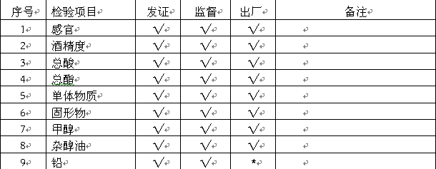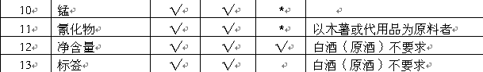
注：1. 产品标签标注内容应符合GB10344的规定；
2. 白酒(原酒）的检验按有效的企业标准或合同要求进行判定。
八、抽样方法
在企业的成品库或成品贮罐中抽取发证检验样品。所抽样品须为同一批次保质期内的产品，抽样基数不得少于200瓶（总量不少于100kg）。
（一）抽样品种
根据企业申请的取证产品品种，选择1个主导产品进行抽样。
（二）抽样数量
1．瓶装酒：随机抽取6件产品，每件抽取1瓶，共取6瓶，总量不少于3000ml。
2．从成品贮罐抽样时，抽样率为50%，但最多不超过3罐；从成品贮桶抽样时，抽样率为5%，最多不超过5桶。从每罐(桶)中抽取等量样品，混合均匀，总量不少于3000ml，分别装入6个样品瓶中。样品分成2份，1份检验，1份备查。样品确认无误后，由审查组抽样人员与被抽查单位在抽样单上签字、盖章，当场封存样品，并加贴封条，封条上应有抽样人员签名，抽样单位盖章及抽样日期。
九、其它要求
国家发展和改革委员会在《产业结构调整指导目录（2005年本）》中，将白酒生产线列入了限制类目录。根据国务院发布的《促进产业结构调整暂行规定》，对属于限制类的新建项目，禁止投资。投资管理部门不予审批、核准或备案，各金融机构不得发放贷款，土地管理、城市规划和建设、环境保护、质检、消防、海关、工商等部门不得办理有关手续。

